第 １ 号 「エシカル消費と２ユーロのTシャツ」
2020年12月16日

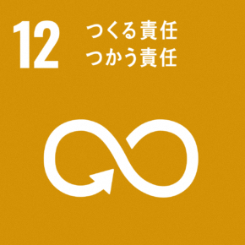
€２

「エシカル消費」とは、倫理的な消費という意味で、よりよい社会や地域の発展、人権や環境にも配慮した消費行動を指す言葉です。自分さえよければよいというのではなく、他者のことや環境に配慮した消費をすすめる考え方です。地産地消、フェアトレード製品の購入、食品ロスの削減、マイバック使用などはその身近な例です。
国連でSDGｓ（持続可能な開発目標）が採択された２０１５年、ドイツのベルリンで行われた社会実験でアレクサンダー広場に「Tシャツ、たった２ユーロ（＝300円弱）」と書かれた自動販売機が設置されました。これを見た人々が安いTシャツを買おうとコインを入れると、モニターに劣悪な労働環境で働く労働者たちの映像が流れます。時給１３セント（＝１３円）以下、１日１６時間労働‥‥。 映像が終わると「買いますか？寄付しますか？」の選択画面が現れ人々は‥‥？。
（動画はYouTubeで見ることができます）
２ユーロのTシャツは、私たちの消費行動は世界とつながっており、一人ひとりの消費行動が、企業を変え、世の中を変えていく力になることの大切さを伝えています。
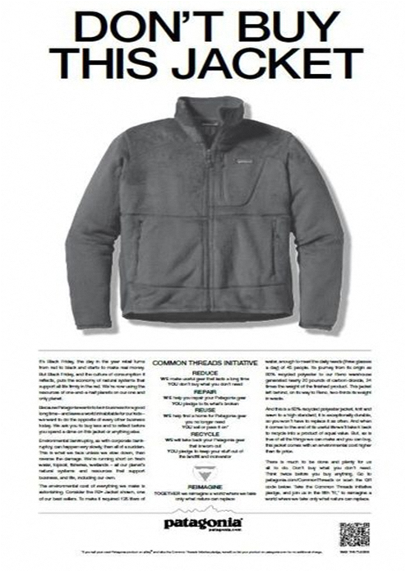
２０１１年のクリスマスセールの日、衣料メーカーのパタゴニアは、『NYタイムズ紙』に｢買わないで｣という広告を出して話題になりました。
パタゴニアの創業者は、｢私はいつも地球によいかどうかを優先して利益を上げてきた｣といいます。
買う理由のあるジャケットを買おうという、エシカルを強調するこの広告は、企業と消費者のあり方を問う、持続可能な社会に貢献する未来型広告だといわれています。

エシカルファッション
★参考書：｢新しい消費者教育｣ これからの消費生活を考える 日本消費者教育学会監修 慶應義塾大学出版会

